示例八
聖誕不快樂

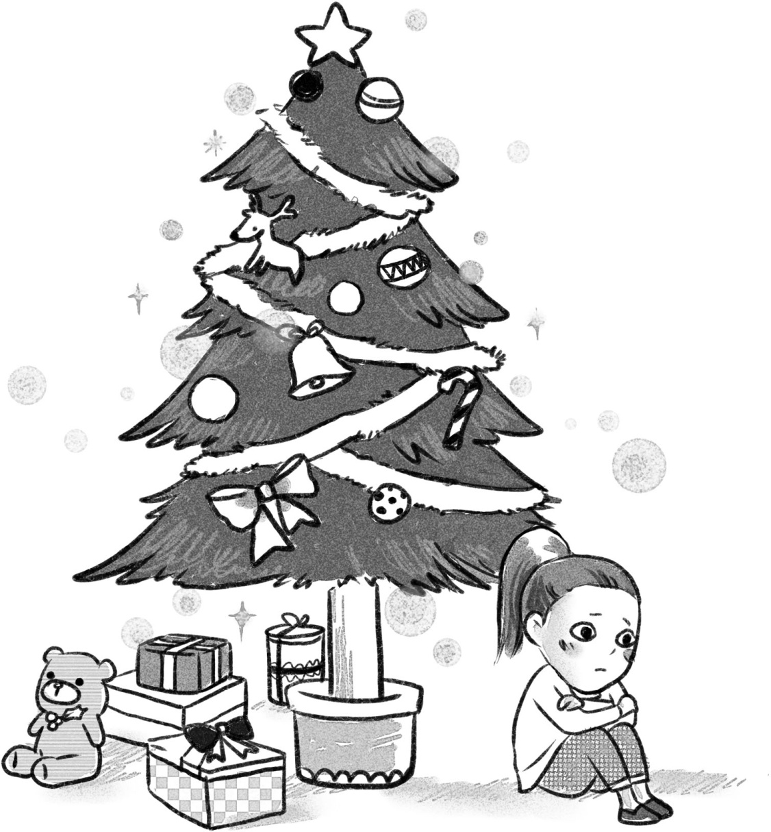

8
《聖誕不快樂》教學設計

適用年級： 四至六年級
建議教節： 3（120分鐘）
書 名： 聖誕不快樂
作 者： 小 野
繪 圖： 何雲姿
出 版： 香港，景行出版有限公司、現代教育研究社，2002
內容概要：
聖誕節快到了，爸爸答應尼尼可以讓她邀請15位同學到家裏玩，但她反而不快樂，為甚麼呢？你能猜得到嗎？一頁一頁的讀下去，疑團逐步解開。當尼尼以為問題已經解決，新的困擾轉眼間又來臨。小小的故事，情節峰迴路轉，又充滿人情味。

（一）給教師的話
一、 教學視窗
作者從兒童角度出發，借聖誕節的故事寫出了兒童的生活、思想與感受。不要小看小朋友，他們在玩樂之餘，同樣會關心朋友，希望別人得到喜歡的禮物；他們也會觀察家人的反應，關心家人的感受，為家人送上微小但窩心的驚喜。這一切背後，標誌着小朋友心智的成長、人格的美善。
這是一個以家庭關係為主線的作品，結合了友情、體諒、分享和關懷，這些細微的地方都可以成為教學的重心。

二、主題地圖

分 享
失 業
體 諒
關 懷
友 誼
感 謝
成 長
家庭關係

三、 策略指南
本教學設計運用了以下的教學策略：
- 引領思維閱讀
- 自擬問題
- 建構「作者感」

四、 學習重點
- 閱 讀： 觀察文字與圖畫，理解故事內容；分析故事人物性格；認識誇張的表達方式的作用
- 寫 作： 運用恰當的詞語描述人物的心情
- 品德情意： 了解別人的處境，關心別人的需要；學習與人分享
- 思 維： 能自擬不同層次的問題；發展評價能力

（二）教學活動
設計者：張永德
一、 引入
連結作品題材，分享生活體驗。
- 生活分享
- 你們喜歡聖誕節嗎？談談你們的想法。（自由作答）
- 你們怎樣過聖誕節？（自由作答）
- 去年的聖誕節，你過得快樂嗎？（自由作答）
引領思維閱讀：通過觀察封面圖畫，初步建構故事內容。
（見《童書教學的理念與方法》第28頁）
- 共同閱讀封面
- 你看見了甚麼？（小女孩、小貓、聖誕樹……，自由作答）
- 小女孩的神態怎麼樣？（不開心、憂愁，合乎情理的答案均可）
- 聖誕到了，為甚麼小女孩會不快樂呢？（自由猜想，合乎情理的答案均可）
- 故事內容會怎樣呢？（自由作答）
- 共同閱讀書名頁及封底圖畫：
- 書名頁裏小女孩在做甚麼？她的表情怎麼樣？（小女孩坐在地上繪畫聖誕樹，她的樣子好像很不開心）
- 封底畫了甚麼圖畫？（一顆大的心在哭，一顆小的心在笑）
- 封底的圖畫表達了甚麼意思？（自由作答）
引導學生在獲取更多資訊後整理已有想法，進一步建構故事內容。
- 請你重新猜想故事的內容。（自由作答）

二、 發展
- 教師以說故事方式導讀第4-17頁的內容，與學生共同討論：
- 為甚麼尼尼很希望聖誕節快些來臨？（因為爸爸答應在聖誕前一天讓尼尼開聯歡會；她可以跟同學在家裏烤肉、玩遊戲和亂叫亂跳；因為爸爸說尼尼長大了就會讓她開聖誕聯歡會，這是她第一次開聯歡會）

教師可以引導學生分析同學提供的答案，指出同學的答案都合理，但哪個答案更能反映尼尼內心的感受？為甚麼？教師可以利用開心指數分析的方法引導學生討論：
原 因 | 開心指數
爸爸答應在聖誕前一天讓尼尼開聯歡會
尼尼可以跟同學在家裏烤肉、玩遊戲和亂叫亂跳
爸爸說尼尼長大了就會讓她開聖誕聯歡會，這是她第一次開聯歡會
學生通過討論和思考，就能了解故事主角真正的感受——渴望長大，也會明白一個問題可以有多於一個答案，但層次有分別。
- 尼尼可以開聯歡會，為甚麼還會煩惱起來？（因為她不知道邀請哪些人來聯歡會）
- 爸爸給尼尼提了意見，但尼尼還是有煩惱，為甚麼？（自由作答）

教師可以利用板書或投影片引導學生逐一思考尼尼內心的憂慮，然後請學生從文中找出爸爸的建議。目的是讓學生體會第一次舉辦屬於自己的聯歡會的感受，也可以藉此認識主角的個性。

（可參考下面的教學建議）

板書/投影片建議
？
尼尼的煩惱
尼尼的煩惱 |  | 爸爸的建議
1 不知道請哪些人參加聯歡會 |  | 邀請比較喜歡的同學
2 她不容易討厭別人，沒有特別討厭的同學。  大多數同學她都喜歡 |  | 邀請喜歡來我家的同學
3 喜歡來的人超出爸爸規定的人數，不能來的人都會很傷心

- 就尼尼第3個煩惱，如果你是爸爸，你會怎樣處理？（自由作答）
- 從尼尼的煩惱可以見出他是個怎樣的人？（友善、容易與人相處）
- 尼尼以「慘啦」和「救命呀」來形容黃雞婆、周大俠和劉呆呆到她家裏玩這件事，這表示尼尼不喜歡他們到來嗎？（不是，她只是用誇張的方式說話，希望吸引爸爸的注意）
- 甚麼時候我們會用誇張的表達方式說話？（自由作答）
- 為甚麼爸爸沒注意到尼尼講話？（因為他正為自己的事煩惱）
- 學生自行閱讀第18-29頁：
- 討論：第18頁的文字「爸爸的心情忽然變得很壞」和插圖（爸爸走在雨中，只見到他的背影）給你甚麼感覺？試形容爸爸的心情。（失落、悲傷、無奈、難過、寂寞、孤單……，其他合理答案均可）
變換方式，檢視學生的理解能力。
- 自擬問題：分組構想兩條合適的問題，查考其他同學對故事內容的理解。
- 教師提示學生設計的問題須有不同的層次。（按布魯納姆認知架構分為記憶、理解、應用、分析、評鑑、創造，設題取向可參考《童書教學的理念與方法》第34頁「學生自擬問題」）
- 學生把問題寫在小白板或工作紙（一）。
- 學生展示並介紹小組擬設的問題。
- 教師引導學生分析問題的設計特點，指出哪些問題能考查不同層次的閱讀能力。
發展學生的評價能力。
- 共同選出最佳的問題。

請學生把設計的問題寫在小白板上，方便完成後展示「成果」。如小白板背底有磁石，還可以貼在黑板上，便於集體講評。教師也可以選擇請學生填寫工作紙。
- 教師以說故事方式導讀第30-47頁的內容，並提問：
- 你認為爸爸喜歡尼尼的同學嗎？（引導學生從故事中找出不同的線索）
- 為甚麼爸爸設計的遊戲，要小朋友先唸出卡片上的小詩句才去摸彩？（把遊戲結合教育，希望小朋友在玩樂的同時可以學到有用的話，其他言之成理的答案均可）
- 這些小詩句有甚麼共通點？（內容都是勉勵和教導小朋友的）
- 你能寫出更多金句嗎？請學生完成工作紙（二）。

如學生對「金句」認識不多，教師可預備日常生活中印有金句的材料（如書簽、月曆、個人手帳等），向學生展示和介紹，也可以請學生自行搜集，共同分享。
- 學生自行閱讀第48-61頁的內容，思考：
- 爸爸真的忘了尼尼的聯歡會嗎？何以見得？（爸爸沒有忘記尼尼的聯歡會，他只是因工作問題沒心情，但他其實仍很留心尼尼的情況，他拍下尼尼準備聯歡會的過程，留待當天播放）
- 如果你是尼尼，看到爸爸暗中拍的短片，你有甚麼感想？（很感動……，其他合理想法均可）
- 爸爸發生了甚麼事？（失業）
- 為甚麼爸爸不把事情告訴尼尼？（爸爸不想尼尼操心；爸爸覺得尼尼知道了也幫不上忙。其他言之成理的答案均可）
- 如果你是爸爸，你會把自己不如意的事告訴孩子嗎？（自由作答）
- 如果你是尼尼，你希望爸爸把他面對的難題告訴你嗎？（自由作答）
- 重讀故事，觀察尼尼心情的轉變：
- 尼尼的心情有很大的變化。你能用一些詞語來形容她的心情嗎？（自由作答，言之成理即可）
- 學生完成工作紙（三）。
- 小組討論：
- 尼尼是個怎樣的女孩？試綜合整個故事，講述你們的看法。
- 學生完成工作紙（四）。

三、思考與總結
發展學生的評價能力。
- 故事裏，你最喜歡哪個人物？為甚麼？（自由作答）
- 試從故事的主要內容或人物特點，為故事另訂一個名字。（自由作答）
- 閱讀本書的「後記」，作者是個怎樣的人？為甚麼他會創作這個故事？（自由作答）
通過閱讀作者的作品與自述，增加對作者的認識，深化對作品的理解。

建構「作者感」的一種文學閱讀策略。相比記誦「作者介紹」，單向接受預先設定的敘述，由讀者自行發現的「作者」更立體。教師可以綜合學生不同的發現與感受，與學生一起全面且深入地了解和認識作者。

四、 延伸活動
- 尼尼給「失意的」爸爸送了印上世界地圖的筆記本。你爸爸/媽媽不開心的時候，你又會怎樣做？你可以把想到的寫下來、畫下來，完成工作紙（五）。
- 挑選一份自己喜歡的物件，在班上交換禮物。寫下你的心意，貼在禮物上，讓收到禮物的人明白你送出這物件的原因。
實踐如何與人分享。

《聖誕不快樂》教學設計
工作紙（一）
組別︰ |  | 班別︰ |  | 日期︰
自擬問題
閱讀《聖誕不快樂》第18頁的文字和插圖後，你有甚麼感覺？試設計兩道合適的問題，查考其他同學對故事內容的理解。
（提示：可跟人物、事件有關，設計題目時，要想好答案啊！）

問題1：
.
.

參考答案：
.
.
.

問題2：
.
.

參考答案：
.
.
.

《聖誕不快樂》教學設計
工作紙（二）
姓名︰ |  | 班別︰ |  | 日期︰
金句創作
爸爸設計的遊戲，先要小朋友唸出卡片上的金句，才去摸彩。
你能寫出更多金句嗎？請寫在下面的橫線上。
爸爸的金句

1. 學習去愛別人，你就是天使。
2. 只要夠用，你就是富翁。
我的金句：

(1)
.
.

(2)
.
.

(3)
.
.

《聖誕不快樂》教學設計
工作紙（三）
姓名︰ |  | 班別︰ |  | 日期︰
心情追蹤
從爸爸答應尼尼開聯歡會開始，尼尼的心情有很大的變化。你能用一些詞語來形容她的心情嗎？每一件事可以用多於一個形容詞。

事 情 | 尼尼的心情
- 尼尼終於「長大」了，爸爸答應尼尼可以讓她邀請15位同學到家裏玩。
（第6-7頁）
- 尼尼未能想出邀請同學的準則。
（第8-10頁）
- 爸爸好像忘記了聯歡會一事。
（第19-21頁）
- 爸爸播放尼尼準備聯歡會的片段。
（第49-55頁）
- 尼尼給爸爸送禮物。
（第58頁）

《聖誕不快樂》教學設計
工作紙（四）
組別︰ |  | 班別︰ |  | 日期︰
我所知道的尼尼
尼尼是個怎樣的女孩？試綜合整個故事，寫下你們的看法，並跟同學分享。
性 格 | 事 例
 | 擔心沒被邀請的同學會傷心（第11頁）
 | 爸爸沒有為聯歡會作任何準備，尼尼開始着急，但看到爸爸脾氣有些壞，感覺氣氛不對，因此不敢問有關聖誕節的事。（第21頁）
慷慨、細心 | 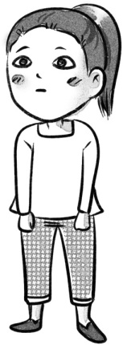
害 羞

《聖誕不快樂》教學設計
工作紙（五）
姓名︰ |  | 班別︰ |  | 日期︰

尼尼給失意的爸爸送了印上世界地圖的筆記本。當爸爸/媽媽不開心的時候，你又會怎樣做？請把想到的寫下來、畫下來。

延伸閱讀
- 黃善美/文，金振義/圖，李英華譯(2003)：《沒被邀請的孩子》，永和，狗狗圖書有限公司。
- 陳致元/文．圖(2003)：《一個不能沒有禮物的日子》，新竹，和英文化事業有限公司。

